Приложение № 1 к протоколу заседания
Совета директоров АО «Россети Тюмень»
от 27.12.2023 № 27/23

ПОЛИТИКА
В ОБЛАСТИ УСТОЙЧИВОГО РАЗВИТИЯ
АО «РОССЕТИ ТЮМЕНЬ»

г. Сургут
2023

Содержание
1. Общие положения 3
1.1. Цель и задачи документа 3
1.2. Область применения и конечные пользователи 3
1.3. Обязательства соответствия 3
1.4. Подходы к управлению устойчивым развитием 4
2. Термины и определения 5
3. Цель и задачи в области устойчивого развития 8
4. Принципы деятельности Общества в области устойчивого развития 9
5. Направления деятельности Общества в области устойчивого развития 9
5.1. Обеспечение экономического роста 9
5.2. Охрана окружающей среды 11
5.3. Забота об обществе 12
Приложение 1 14

1. Общие положения

1.1. Цель и задачи документа
1.1.1. Политика в области устойчивого развития Акционерного общества «Россети Тюмень» (далее – Политика, Общество) является основополагающим документом, определяющим повестку устойчивого развития Общества.
1.1.2. Целью Политики является определение единых принципов и подходов Общества к деятельности в области устойчивого развития.
Под областью устойчивого развития Общества понимается деятельность Общества по максимизации вклада в достижение Целей Устойчивого Развития ООН (далее – ЦУР ООН) во взаимосвязи с национальными и глобальными задачами в данном направлении.
1.1.3. К задачам Политики относятся:
- определение обязательств соответствия Общества принципам устойчивого развития, поддерживаемых практик, направлений деятельности в области устойчивого развития;
- формирование базиса для подготовки и актуализации профильных документов и бизнес-процессов в соответствии с обозначенными целями и задачами в области устойчивого развития;
- формирование у заинтересованных сторон единообразного понимания подхода Общества к ведению деятельности в области устойчивого развития.

1.2. Область применения и конечные пользователи
1.2.1. Настоящая Политика распространяется на Общество.
Положения Политики обязательны для соблюдения каждым работником Общества вне зависимости от занимаемой должности.
1.2.2. Подконтрольным организациям Общества рекомендуется руководствоваться настоящей Политикой при ведении деятельности в области устойчивого развития.
1.2.3. Политика носит рекомендательный характер для партнеров, поставщиков и подрядчиков и иных заинтересованных сторон Общества.
1.2.4. Политика утверждается решением Совета директоров Общества. Все изменения и дополнения в Политику вносятся по решению Совета директоров Общества.

1.3. Обязательства соответствия
1.3.1. Политика разработана в соответствии с законодательством Российской Федерации, внутренними документами Общества, а также с учетом национальных инициатив в области охраны окружающей среды, соблюдения прав человека, охраны труда и здоровья, энергоэффективности, бизнес-этики и положений в области устойчивого развития Глобального договора Организации Объединенных Наций.
1.3.2. При подготовке настоящей Политики использованы следующие нормативные правовые акты и документы:
- Национальные цели развития Российской Федерации на период до 2030 года, утвержденные Указом Президента Российской Федерации от 21.07.2020 № 474;
- Энергетическая стратегия Российской Федерации на период до 2035 года, утвержденная распоряжением Правительства Российской Федерации от 09.06.2020 № 1523-р;
- Стратегия социально-экономического развития Российской Федерации с низким уровнем выбросов парниковых газов до 2050 года, утвержденная распоряжением Правительства Российской Федерации от 29.10.2021 № 3052-р;
- Основы государственной политики в области экологического развития Российской Федерации на период до 2030 года, утвержденные Президентом Российской Федерации 30.04.2012;
- Концепция развития публичной нефинансовой отчетности, утвержденная распоряжением Правительства Российской Федерации от 05.05.2017 № 876-р;
- Цели и основные направления устойчивого (в том числе зеленого) развития Российской Федерации, утвержденные распоряжением Правительства Российской Федерации от 14.07.2021 № 1912-р;
- Кодекс корпоративного управления, одобренный Советом директоров Банка России 21.03.2014 и рекомендованный к применению письмом Банка России от 10.04.2014 № 06-52/2463 «О кодексе корпоративного управления»;
- рекомендации по раскрытию публичными акционерными обществами нефинансовой информации, связанной с деятельностью таких обществ, предусмотренные информационным письмом Банка России от 12.07.2021 № ИН-06-28/49;
- рекомендации по учету советом директоров публичного акционерного общества ESG-факторов, а также вопросов устойчивого развития, предусмотренные информационным письмом Банка России от 16.12.2021 № ИН-06-28/96;
- Национальный стандарт Российской Федерации ГОСТ Р 54598.1-2015 Менеджмент устойчивого развития, утвержденный приказом Федерального агентства по техническому регулированию и метрологии от 18.11.2015 № 1858-ст;
- Национальный стандарт Российской Федерации ГОСТ Р ИСО 9001-2015 Системы менеджмента качества (ISO 9001:2015 Quality management systems), утвержденный приказом Федерального агентства по техническому регулированию и метрологии от 28.09.2015 № 1391-ст;
- Национальный стандарт Российской Федерации ГОСТ Р ИСО 26000-2012 Руководство по социальной ответственности (ISO 26000:2010 Guidance on social responsibility), утвержденный приказом Федерального агентства по техническому регулированию и метрологии от 29.11.2012 № 1611-ст;
- Национальный стандарт Российской Федерации ГОСТ Р ИСО 14001-2016 Системы экологического менеджмента (ISO 14001:2015, Environmental management systems), утвержденный приказом Федерального агентства по техническому регулированию и метрологии от 29.04.2016 № 285-ст;
- Национальный стандарт Российской Федерации ГОСТ Р ИСО 14064-1-2021 Газы парниковые (ISO 14054-1:2018 Greenhouse gases), утвержденный приказом Федерального агентства по техническому регулированию и метрологии от 30.09.2021 № 1029-ст;
- Национальный стандарт Российской Федерации ГОСТ Р ИСО 45001-2020 Системы менеджмента безопасности труда и охраны здоровья (ISO 45001:2018, Occupational health and safety management), утвержденный приказом Федерального агентства по техническому регулированию и метрологии от 28.08.2020 № 581-ст;
- Национальный стандарт Российской Федерации ГОСТ Р ИСО 50001-2012 Системы энергетического менеджмента (ISO 50001:2011 Energy management systems) утвержденный приказом Федерального агентства по техническому регулированию и метрологии от 26.10.2012 № 568-ст;
- Принципы и цели в области устойчивого развития Глобального договора Организации Объединенных наций;
- Резолюции Генеральной Ассамблеи ООН в области устойчивого развития;
- Серия стандартов AccountAbility AA1000;
- Стандарты глобальной инициативы по отчетности (Global Reporting Iinitiatives, GRI).
1.3.3. При осуществлении операционной деятельности Общество учитывает в том числе применимые требования социального и природоохранного законодательства.

1.4. Подходы к управлению устойчивым развитием
1.4.1. Исполнительные органы (Правление и Генеральный директор) Общества осуществляют руководство текущей деятельностью в области устойчивого развития Общества.
1.4.2. На уровне подконтрольных организаций Общества руководство текущей деятельностью в области устойчивого развития рекомендуется возложить на единоличный исполнительный орган соответствующего общества.
1.4.3. Основными участниками деятельности в области устойчивого развития Общества выступают:
- Совет директоров Общества;
- исполнительные органы (Правление и Генеральный директор) Общества;
- заместители Генерального директора Общества по функциональным направлениям;
- структурные подразделения Общества;
- структурное подразделение Общества, осуществляющее раскрытие информации в области устойчивого развития.

Термины и определения
В настоящем документе используются следующие термины и определения:
Термины | Определения
Заинтересованные стороны (стейкхолдеры) | Заинтересованные лица — государственные органы, органы местного самоуправления, публично-правовые образования, юридические и физические лица, которые могут быть заинтересованы в результатах деятельности Общества и создании стоимости и (или) могут оказать значительное воздействие на деятельность, продукты и услуги Общества, или решения, или действия которых могут повлиять на способность Общества создавать стоимость, успешно реализовывать свои стратегии и достигать своих целей, а также физические и юридические лица, на которых влияет деятельность Общества.  (Источник: Информационное письмо Банка России от 12.07.2021 № ИН-06-28/49 «О рекомендациях по раскрытию публичными акционерными обществами нефинансовой информации, связанной с деятельностью таких обществ» (далее – Информационное письмо Банка России № ИН-06-28/49)
Биоразнообразие (биологическое разнообразие) | Вариабельность живых организмов из всех источников, включая, среди прочего, наземные, морские и иные водные экосистемы, и экологические комплексы, частью которых они являются; это понятие включает в себя разнообразие в рамках вида, между видами и разнообразие экосистем  (Источник: Конвенция ООН о биологическом разнообразии)
Воздействие | Влияние, которое организация оказывает на экономику, окружающую среду и/или общество, что, в свою очередь, может указывать на ее вклад (положительный или отрицательный) в устойчивое развитие  (Источник: Глобальные инициативы по отчетности (Global Reporting Initiative (GRI))
Глобальный договор ООН | Международная инициатива для бизнеса в сфере корпоративной социальной ответственности и устойчивого развития. Создан в 2000 году, ГД ООН стал важным инструментом вовлечения бизнеса в формирование и продвижение концепции устойчивого развития  (Источник: Глобальный договор ООН (UN Global Compact Network Russia))
Инклюзивность | Принцип организации жизни в обществе, отражающий культуру принятия и недискриминации, позволяющий включить в область взаимодействия всех людей, вне зависимости от расовой принадлежности, пола, инвалидности и других дискриминационных признаков  (Источник: Глобальная практика разнообразия (Global Diversity Practice))
Коренные народы Российской Федерации | Народы, проживающие на территориях традиционного расселения своих предков, сохраняющие традиционные образ жизни, хозяйственную деятельность и промыслы, насчитывающие в Российской Федерации менее 50 тысяч человек и осознающие себя самостоятельными этническими общностями  (Источник: Федеральный закон от 30.04.1999 № 82-ФЗ «О гарантиях прав коренных малочисленных народов Российской Федерации»)
Местные сообщества | Лица или группы лиц, живущие и/или работающие в любых областях, на которые оказывают экономическое, социальное или экологическое воздействие (положительное или отрицательное) деятельность организации  (Источник: Глобальные инициативы по отчетности Global Reporting Initiative (GRI))
Принцип прозрачности | Принцип, при котором компания предоставляет всем заинтересованным сторонам необходимую им для принятия рациональных решений информацию в ясной, очевидной и понятной форме, которая не вызывает сомнений и двусмысленности  (Источник: Принцип прозрачности как развивающийся принцип права ЕС (Transparency principle as an evolving principle of EU law))
Разнообразие | Демографические и другие характеристики рабочей силы (возраст, пол, гендерная идентичность, раса, цвет кожи, национальность, этническое происхождение, религия), а также характеристики, связанные с социально-экономическим контекстом  (Источник: Международная организация по стандартизации ISO 30415)
Раскрытие информации | Обеспечение доступности информации всем заинтересованным в этом лицам независимо от целей получения данной информации по процедуре, гарантирующей ее нахождение и получение  (Источник: Федеральный закон от 22.04.1996 № 39-ФЗ «О рынке ценных бумаг»)
Социальная ответственность | Ответственность организации за воздействие ее решений и деятельности на общество и окружающую среду через прозрачное и этичное поведение, которое a) содействует устойчивому развитию, включая здоровье и благосостояние общества;  b) учитывает ожидания заинтересованных сторон;  c) соответствует применяемому законодательству и согласуется с международными нормами поведения; d) интегрировано в деятельность всей организации и применяется в ее взаимоотношениях  (Источник: Международная организация по стандартизации ISO 26000)
Стандарт глобальной инициативы по отчетности (GRI) | Международные стандарты, которые повышают глобальную сопоставимость и позволяют организациям быть прозрачными и подотчетными. Они помогают организациям раскрывать их влияние таким образом, чтобы это отвечало потребностям заинтересованных сторон. Стандарты имеют большое значение для многих других групп, включая инвесторов, политиков, рынки капитала и гражданское общество  (Источник: Глобальные инициативы по отчетности Global Reporting Initiative (GRI))
Устойчивое развитие | Развитие, отвечающее потребностям настоящего времени без ущерба для способности будущих поколений удовлетворять свои собственные потребности. Концептуальная трехмерная модель развития, которая обеспечивает одновременное развитие мировой системы по трем ключевым направлениям: экономическому, социальному и экологическому  (Источник: Информационное письмо Банка России № ИН-06-28/49)
Цели в области устойчивого развития Организации Объединенных Наций (ЦУР ООН) | 17 глобальных целей, утвержденных Генеральной Ассамблеей ООН в составе Повестки дня в области устойчивого развития на период до 2030 года, направленных на укрепление всеобщего мира в условиях большей свободы, обеспечивающих сбалансированность всех трех компонентов устойчивого развития: экономического, социального и экологического, и служащих руководством для принятия решений международным сообществом в течение 15 лет (с 2016 по 2030 год)  (Источник: Повестка дня в области устойчивого развития на период до 2030 года, 2015 г.)
Vision Zero | Концепция нулевого травматизма – новый подход к организации профилактики, объединяющий три направления – безопасность, гигиену труда и благополучие работников на всех уровнях производства. Целями концепции Vision Zero являются снижение и недопущение общего производственного травматизма, а также производственного травматизма со смертельным исходом, снижение профессиональной заболеваемости и снижение удельного веса работников, занятых на работах с вредными и/или опасными условиями труда.
Серия стандартов AccountAbility (AA1000) | Разработанная британским Институтом социальной и этической отчетности серия стандартов, нацеленная на повышение качества нефинансовой отчетности, прозрачности, подотчетности и устойчивости бизнеса за счет максимального вовлечения групп заинтересованных сторон и учета их мнений при анализе деятельности компании.

Цель и задачи в области устойчивого развития

- Общество несет ответственность за надежное, качественное и доступное электроснабжение потребителей на территории присутствия и понимает значимость своего воздействия на окружающую среду, общество, а также устойчивое и экономическое развитие как отдельных регионов, так и страны в целом.
- Ключевой целью Общества в области устойчивого развития
(далее – ключевая цель) является максимизация вклада в достижение ЦУР ООН при осуществлении своей деятельности и создание дополнительной стоимости для заинтересованных сторон во взаимосвязи с национальными и глобальными задачами в этом направлении.
- Достижение ключевой цели осуществляется за счет реализации следующих задач:
- определение и принятие признаваемых заинтересованными сторонами Общества обязательств в области устойчивого развития;
- формирование эффективной, последовательной и прозрачной системы взаимодействия с заинтересованными сторонами, включая раскрытие информации в области устойчивого развития в соответствии с признанными национальными и международными правилами;
- повышение ценности Общества для заинтересованных сторон;
- соблюдение интересов и защита прав заинтересованных сторон;
- соблюдение требований в области охраны окружающей среды, включая проведение мероприятий по сохранению и восстановлению природной среды, рациональному использованию природных ресурсов, обеспечению экологической безопасности, предотвращению негативного воздействия на окружающую среду и климат;
- содействие социально-экономическому развитию регионов присутствия;
- создание безопасных условий деятельности Общества для потребителей, регионов присутствия;
- создание безопасных условий труда, сохранение жизни и здоровья работников;
- содействие профессиональному и личностному росту персонала;
- повышение эффективности, применение лучших доступных инновационных и цифровых технологий, обеспечивающих устойчивое развитие;
- внедрение наилучших экологических практик, корпоративной социальной ответственности, корпоративного управления и деловой этики;
- противодействие коррупции и мошенничеству.

Принципы деятельности Общества в области устойчивого развития

4.1. Безопасность деятельности. Электроэнергетические активы относятся к инфраструктурным объектам повышенной опасности. Жизнь и здоровье работников и населения регионов присутствия – главная ценность Общества. Общество предпринимает все необходимые меры по обеспечению безопасного ведения деятельности, предупреждения случаев электротравматизма среди социальных групп, находящихся в зоне риска.
  - Бережное отношение к окружающей среде. Общество принимает на себя ответственность за экономические, социальные и экологические последствия деятельности. Общество стремится минимизировать негативное воздействие на окружающую среду.
  - Учет ожиданий и интересов заинтересованных сторон. Общество идентифицирует свои заинтересованные стороны и учитывает ожидания и интересы стейкхолдеров при формировании стратегических целей и приоритетов, а также в рамках ведения операционной деятельности. Общество стремится соблюдать баланс интересов и обеспечивать комфортные условия для эффективного взаимодействия со всеми заинтересованными сторонами.
  - Последовательность и прозрачность. Общество осознает важность открытого и последовательного диалога с заинтересованными сторонами, в том числе через регулярное раскрытие информации, включая сведения о результативности и планах в области устойчивого развития, в соответствии с требованиями законодательства и лучшими российскими и международными практиками в области раскрытия информации. Общество публикует только достоверную информацию о результатах своей деятельности, в том числе в формате ежегодных отчетов и обеспечивает ее доступность всем заинтересованным сторонам, а также стремится постоянно совершенствовать практики отчетности.
  - Этичное ведение бизнеса, построенное на принципе взаимного уважения. Неотъемлемой составляющей корпоративной культуры Общества является приверженность этичному ведению бизнеса и выстраиванию отношений, основанных на уважении. Общество стремится выполнять принятые на себя обязательства всегда и в любых обстоятельствах. Общество относится к коррупции и взяточничеству с нулевой терпимостью и стремится не допускать их проявлений. Общество поддерживает и поощряет добросовестную конкуренцию, в том числе обеспечивает прозрачность процесса закупок и никаким образом не ограничивает конкуренцию при проведении закупочных процедур.
  - Управление рисками. В рамках осуществления своей деятельности Общество на постоянной основе осуществляет идентификацию, оценку, мониторинг рисков и реализацию мероприятий по минимизации рисков. Общество на постоянной основе разрабатывает мероприятия по развитию и совершенствованию процесса управления рисками в соответствии с лучшими практиками.

Направления деятельности Общества в области устойчивого развития

Обеспечение экономического роста
- Финансовая устойчивость деятельности
5.1.1.1. Основной вид деятельности Общества по передаче электроэнергии и технологическому присоединению потребителей к электрическим сетям регулируется государством путем установления регулирующими органами соответствующих тарифов и требований к уровню качества оказываемых услуг. Важной частью устойчивого развития является постоянное повышение эффективности деятельности Общества, которое, в свою очередь, способствует выполнению государственных задач по сдерживанию роста тарифов для потребителей электроэнергии.
5.1.1.2. Ориентиром Общества является финансовая устойчивость. Общество стремится поддерживать высокий уровень рейтинга кредитоспособности и умеренную долговую нагрузку, привлекать финансовые ресурсы на оптимальных условиях для обеспечения финансирования деятельности.
5.1.2. Вклад в экономическое развитие страны
Общество является инфраструктурной основой российской экономики и стабильного развития страны. Общество вносит следующий вклад в экономическое развитие страны:
- инфраструктурная основа экономики. Обеспечение надежного, качественного и доступного энергоснабжения потребителей является стратегической задачей Общества. От деятельности Общества зависит не только работа отдельных предприятий и социальных объектов, но и успешное развитие других российских инфраструктурных монополий. Совершенствуя технологическую инфраструктуру и расширяя механизмы взаимодействия с потребителями, Общество постоянно повышает эффективность своей деятельности, доступность и качество оказываемых услуг, стремится к безаварийной работе энергосистемы в своей зоне ответственности.
- инвестиции для развития инфраструктуры в интересах потребителей. Масштабы деятельности Общества и стратегическая значимость сетевого комплекса подразумевает содействие решению приоритетных государственных программ. Общество реализует инвестиционную программу, направленную на обеспечение развития электросетевой инфраструктуры, модернизацию основных фондов, повышение доступности электросетевой инфраструктуры, расширение зоны обслуживания, выполнение задач государственного значения.
- формирование рабочих мест и налоговых поступлений. Общество обеспечивает передачу и распределение электрической энергии, технологическое присоединение к электрическим сетям на территории Тюменской области, Ямало-Ненецкого автономного округа и Ханты-Мансийского автономного округа – Югры и является одним из крупнейших работодателей регионов присутствия. Общество стремится создавать и обеспечивать комфортные и безопасные условия труда и конкурентную заработную плату для своих работников.
Являясь одним из крупнейших региональных налогоплательщиков, Общество вносит существенный вклад в экономическое развитие государства, способствует развитию регионов присутствия.
- внедрение инноваций и поддержка технологического развития. Общество стремится внедрять передовые технологические и научные разработки. Цифровая трансформация повышает надежность, качество и доступность оказываемых услуг, обеспечивает охрану жизни и здоровья работников, безопасность и кибербезопасность, повышает эффективность бизнес-процессов.
- поддержка отечественных производителей. Общество вносит вклад в создание и развитие отечественных производств электротехнического оборудования и комплектующих, развитие отраслевой инновационной инфраструктуры, содействует развитию и модернизации предприятий отечественной электротехнической промышленности, повышает уровень локализации выпускаемых продукции/оборудования. Общество стремится сокращать долю импорта в структуре закупок и поддерживать местных производителей и поставщиков.
- увеличение доли на рынке сетевых услуг. С целью создания единого центра ответственности за обеспечение надежного, качественного и доступного электроснабжения Общество осуществляет консолидацию электросетевых активов, используемых в процессе передачи электрической энергии, на территории регионов присутствия. Единые принципы управления и требования технической политики направлены на обеспечение надежного электроснабжения потребителей и энергетической безопасности регионов страны в целом.
5.1.3. Вклад в экономический рост контрагентов
Общество придерживается этичного подхода к ведению бизнеса и стремится распространять такой подход среди контрагентов, а также способствовать их экономическому развитию, реализуя следующие практики:
- противодействие коррупции. Общество придерживается принципа нулевой толерантности к любым проявлениям коррупции. Общество на постоянной основе развивает комплаенс-систему и реализует комплексные меры по недопущению коррупции, нарушения общепринятых норм деловой этики, коммерческого подкупа, злоупотребления полномочиями, мошенничества и предупреждению возможного конфликта интересов.
- поддержка добросовестной конкуренции. Общество придерживается принципов добросовестной конкуренции и открытости. При реализации закупочной деятельности Общество стремится обеспечивать равные возможности всем потенциальным контрагентам и партнерам, а также создавать благоприятные условия для равноправной и справедливой конкуренции, способствуя формированию конкурентоспособной экономики.
- поддержка малого и среднего бизнеса и предпринимательства. В Обществе сформирована эффективная и прозрачная системы взаимодействия с поставщиками, прежде всего, с субъектами малого и среднего предпринимательства (МСП). Общество оказывает поддержку субъектам МСП при проведении закупочных процедур, содействует повышению компетентности и уровня информированности поставщиков и подрядчиков МСП в вопросах организации закупочной деятельности, обеспечивает строгое соблюдение договорных обязательств перед субъектами МСП.
5.1.4. Развитие инструментов ответственного финансирования.
5.1.4.1. Общество заинтересовано в привлечении инвесторов и кредиторов на российских и зарубежных финансовых рынках с использованием инструментов ответственного финансирования (включая «зеленые» и «социальные» кредиты, облигации).
5.1.4.2. Общество стремится соответствовать ожиданиям кредиторов и инвесторов по раскрытию информации в области устойчивого развития и другим сферам деятельности в соответствии с законодательством, а также лучшими практиками.
5.1.5. Эффективно функционирующая система корпоративного управления.
5.1.5.1. Общество, являясь непубличной компанией, стремится соответствовать рекомендациям Кодекса корпоративного управления Банка России и лучшим практикам корпоративного управления. Совет директоров Общества обеспечивает необходимый контроль за вопросами стратегического развития, бизнес-деятельности, управления финансами и инвестициями, мотивацией руководства и персонала, мониторинга существенных проектов, а также за иными ключевыми направлениями, имеющими определяющее значение для развития Общества.
Общество стремится обеспечивать высокий уровень открытости и прозрачности своей деятельности, реализуя принцип активного диалога со всеми стейкхолдерами.
5.1.5.2. Приоритетами корпоративного управления Общества являются:
- уважение и гарантии прав и законных интересов акционеров, инвесторов, а также стейкхолдеров Общества;
- обеспечение информационной и финансовой прозрачности деятельности Общества;
- предсказуемая дивидендная политика Общества, учитывающая разумные ожидания инвесторов;
- эффективный и профессиональный Совет директоров, подотчетный единственному акционеру Общества, и его активное участие в стратегическом планировании, управлении и контроле бизнес-процессов.

Охрана окружающей среды
Несмотря на незначительное влияние деятельности по передаче электроэнергии на окружающую среду по сравнению с другими областями энергетики Общество стремится предотвращать и минимизировать все негативные последствия своей деятельности. В полной мере осознавая свою ответственность в экологической сфере, Общество определяет своим приоритетом охрану окружающей среды, обеспечение высокого уровня экологической безопасности при эксплуатации и строительстве электрических сетей. Для этого Общество стремится обеспечить минимальное потребление материальных и сырьевых ресурсов путем совершенствования системы экологического менеджмента.
Общество проводит работу по сокращению выбросов парниковых газов с учетом технических и экономических возможностей, реализуя климатические проекты и мероприятия, а также меры по адаптации к изменению климата.
Одну из ключевых ролей в стремлении к сокращению негативного влияния и усилению положительного влияния на климат играют мероприятия по повышению энергоэффективности. Общество постоянно совершенствует систему энергоменеджмента и последовательно внедряет в свою деятельность высокоэффективные энергосберегающие технологии. В качестве одной из ключевых задач Общество ставит снижение потерь электроэнергии при ее передаче и распределении. Применяемые технологии по повышению энергетической эффективности основаны на лучших практиках в отрасли и мировом опыте.
Общество стремится минимизировать негативное воздействие на окружающую среду, придерживаясь ряда практик:
- охрана атмосферного воздуха. Общество осуществляет производственный контроль в области охраны атмосферного воздуха. В процессе своей производственной деятельности Общество реализует мероприятия, направленные на снижение воздействия на атмосферный воздух, реализуя меры по управлению выбросами и физическим воздействием, уделяя значительное внимание своевременной модернизации оборудования.
- обращение с отходами. Деятельность Общества в сфере обращения с отходами производства и потребления включает учет объемов образования отходов и оценку их опасности, обустройство мест накопления отходов и передачу отходов производства и потребления специализированным организациям на обработку, обезвреживание, утилизацию и размещение.
- рациональное использование водных ресурсов. Несмотря на то, что производственные процессы Общества не предусматривают значительного воздействия на водные объекты, Общество реализует мероприятия, направленные на рациональное использование водных ресурсов, а также принимает меры, обеспечивающие охрану водных объектов от загрязнения. Основными направлениями, обеспечивающими снижение негативного воздействия на водные объекты, являются сокращение поступления в водные объекты загрязняющих веществ в составе сточных вод путем строительства и реконструкции локальных очистных сооружений, обустройство зон санитарной охраны источников питьевого и хозяйственно-бытового водоснабжения.
- рациональное землепользование. Рациональное землепользование является одним из приоритетов деятельности Общества в области охраны окружающей среды. Общество принимает все возможные меры для сокращения площадей отчуждаемых и загрязняемых земель, а также восстановления нарушенных почв. Рациональное землепользование предполагает принятие решений с учетом возможных воздействий на условия традиционного землепользования коренных народов.
- сохранение биоразнообразия. Общество оценивает и учитывает риски в области сохранения биоразнообразия. Общество осуществляет мероприятия по охране объектов растительного и животного мира, в том числе внесенных в Международный Красный список Международного союза охраны природы (МСОП), Красную книгу Российской Федерации и красные книги субъектов Российской Федерации, и среды их обитания. Общество осуществляет работы по компенсационному восстановлению леса.

Забота об обществе
Общество осознает свою ответственность перед обществом и стремится обеспечивать благополучие своих заинтересованных сторон путем реализации следующих практик:
- соблюдение прав человека. Общество признает важность неукоснительного соблюдения фундаментальных прав человека. В Обществе создана среда, не допускающая любой дискриминации, преследования и принудительного труда. Общество нацелено на обеспечение достойных условий труда и конкурентного вознаграждения за труд, прав работников на свободу собраний и ведения коллективных переговоров, доступа к механизму подачи жалоб и обращений, а также социокультурного разнообразия и повышения инклюзивности рабочей среды.
- охрана труда, промышленная безопасность и надежность. Общество обеспечивает безопасные и здоровые условия труда, стремится к снижению профессиональных заболеваний и производственного травматизма (поддержка концепции нулевого травматизма Vision Zero), обеспечивает высокий уровень корпоративной культуры безопасности, стимулирует внедрение инновационных подходов и технологий, обеспечивающих безопасность работников при ведении производственной деятельности и надёжность работы электросетевых объектов.
- гендерный баланс. Несмотря на традиционно меньшую представленность женщин в энергетической отрасли в отличии от других отраслей экономики, Общество, осуществляющее деятельность по передаче и распределению электроэнергии, отличается более уравновешенным гендерным балансом как на начальных, так и на управленческих позициях. Развитие технологий, автоматизация бизнес-процессов и применение цифровых решений позволили адаптировать операционные процессы для увеличения доли женщин в составе персонала Общества.
- развитие местных сообществ. Общество руководствуется принципами уважения и поддержки интересов местных сообществ. Помимо создания доступной базовой инфраструктуры, обеспечивающей электроснабжение населения в регионах присутствия в рамках основной деятельности, Общество вносит вклад в развитие образования, здравоохранения, науки, культуры, искусства и просвещения, комплексно повышая уровень жизни в регионах присутствия.
- благотворительная и спонсорская деятельность. Реализация благотворительных инициатив позволяет помогать обществу в областях, не связанных с основной деятельностью. Общество интегрирует общечеловеческие ценности в корпоративную культуру, содействуя вовлечению работников в реализацию социально значимых благотворительных и спонсорских проектов.
- развитие кадрового потенциала. Общество поддерживает ответственную систему управления человеческими ресурсами, направленную на развитие кадрового потенциала и вовлечение работников в эффективную реализацию корпоративных задач, в том числе за счет наращивания компетенций работников, обеспечения роста производительности труда, а также соблюдения требований безопасности деятельности персонала. Общество стремится совершенствовать систему обучения с целью сохранения и развития кадрового потенциала, обеспечивать достойные условия труда и равные возможности при выполнении социальных и материальных обязательств перед работниками.

Приложение 1
Вклад в достижение ЦУР ООН
Общество признает важность всех 17 Целей устойчивого развития ООН. В виду специфики деятельности, в качестве приоритетных, в достижение которых Общество вносит наибольший вклад, выделяются следующие:
Цели устойчивого развития ООН |  | Вклад Общества в достижение целей
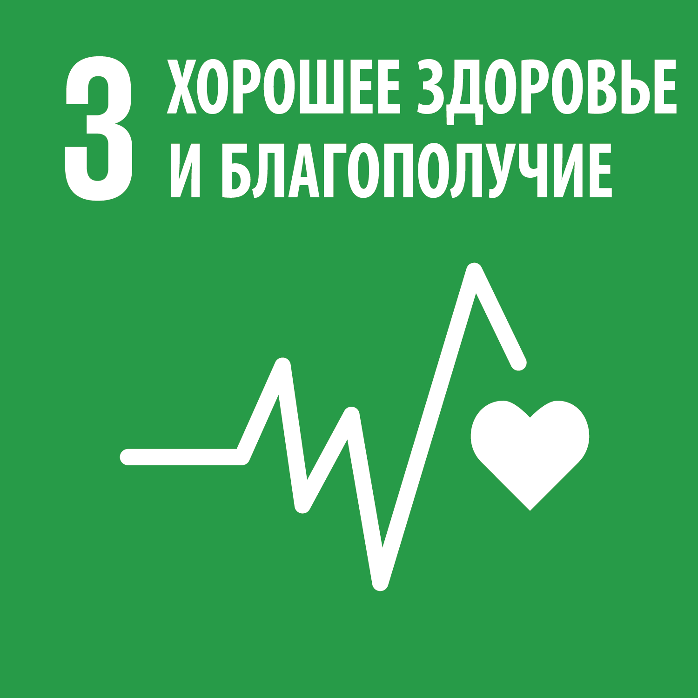 | Обеспечение здорового образа жизни и содействие благополучию для всех в любом возрасте | Общество стремится обеспечить безопасность населения, сохранить здоровье и благополучие своих работников при осуществлении операционной деятельности, в том числе, путем:  - обеспечения безопасных условий и охраны труда;  - страхования здоровья и жизни персонала;  - пропаганды спортивного образа жизни.
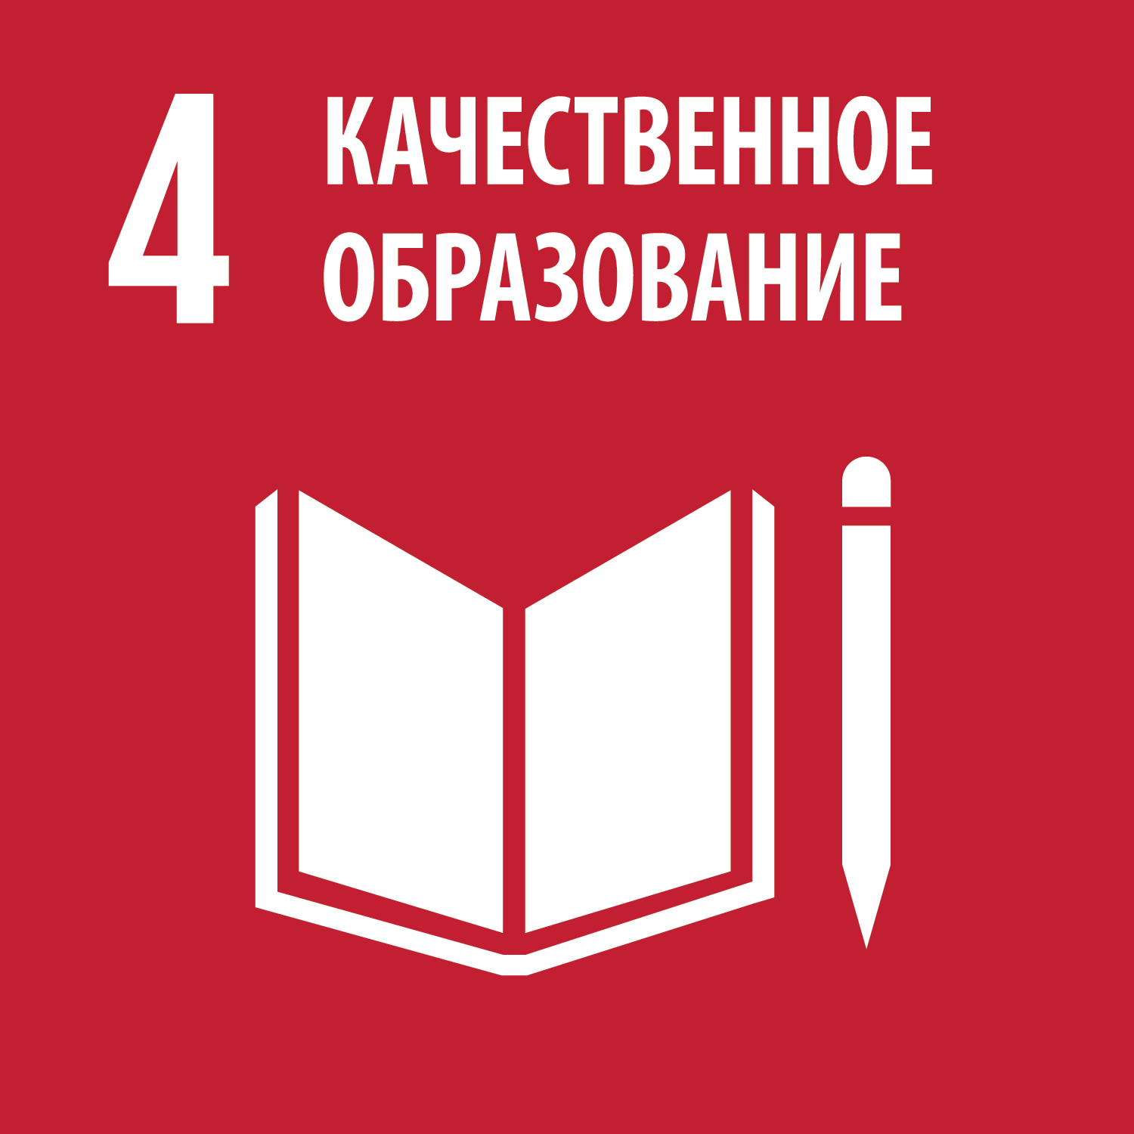 | Обеспечение всеохватного и справедливого качественного образования и поощрение возможности обучения на протяжении всей жизни для всех | Принимая во внимание специфику знаний и умений, необходимых для работы на электросетевых объектах, Общество способствует развитию профессиональных навыков работников, в том числе, путем:  - подготовки, переподготовки и повышения квалификации персонала;  - развития корпоративной системы подготовки персонала;  - повышения качества подготовки новых специалистов для электросетевого комплекса;  - сотрудничества с высшими и средними специальными учебными заведениями.
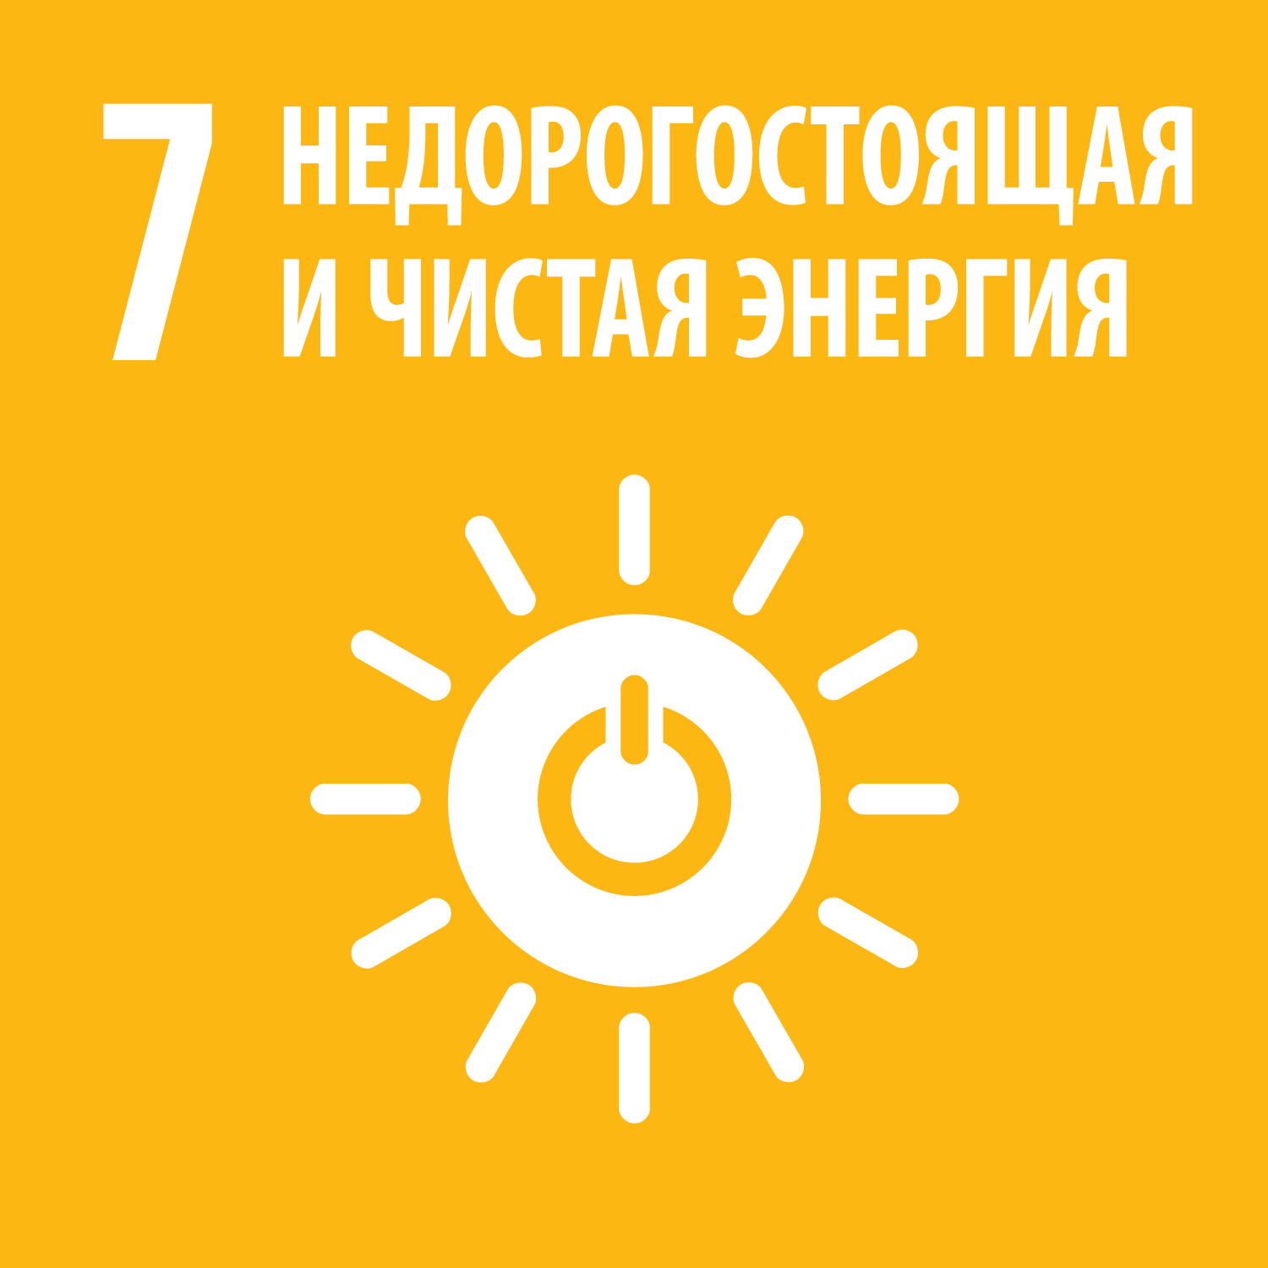 | Обеспечение всеобщего доступа к недорогим, надежным, устойчивым и современным источникам энергии для всех | Общество обеспечивает надежное, качественное и доступное электроснабжение по приемлемой для потребителей плате за предоставляемые услуги путем:  - выполнения нормативных требований к эксплуатации электрических сетей, направленных на поддержание установленных показателей надежности и качества электроснабжения потребителей;  - упрощения процедуры технологического присоединения энергопринимающих устройств потребителей и объектов генерации (включая возобновляемые источники энергии);  - качественной и своевременной реализации инвестиционных проектов, направленных на осуществление мероприятий технологического присоединения;  - минимизации издержек потребителя при доступе к электроэнергии;  - повышения энергоэффективности и снижения уровня потерь электроэнергии;  - повышения качества обслуживания потребителей;  - развития электронных сервисов для клиентов.
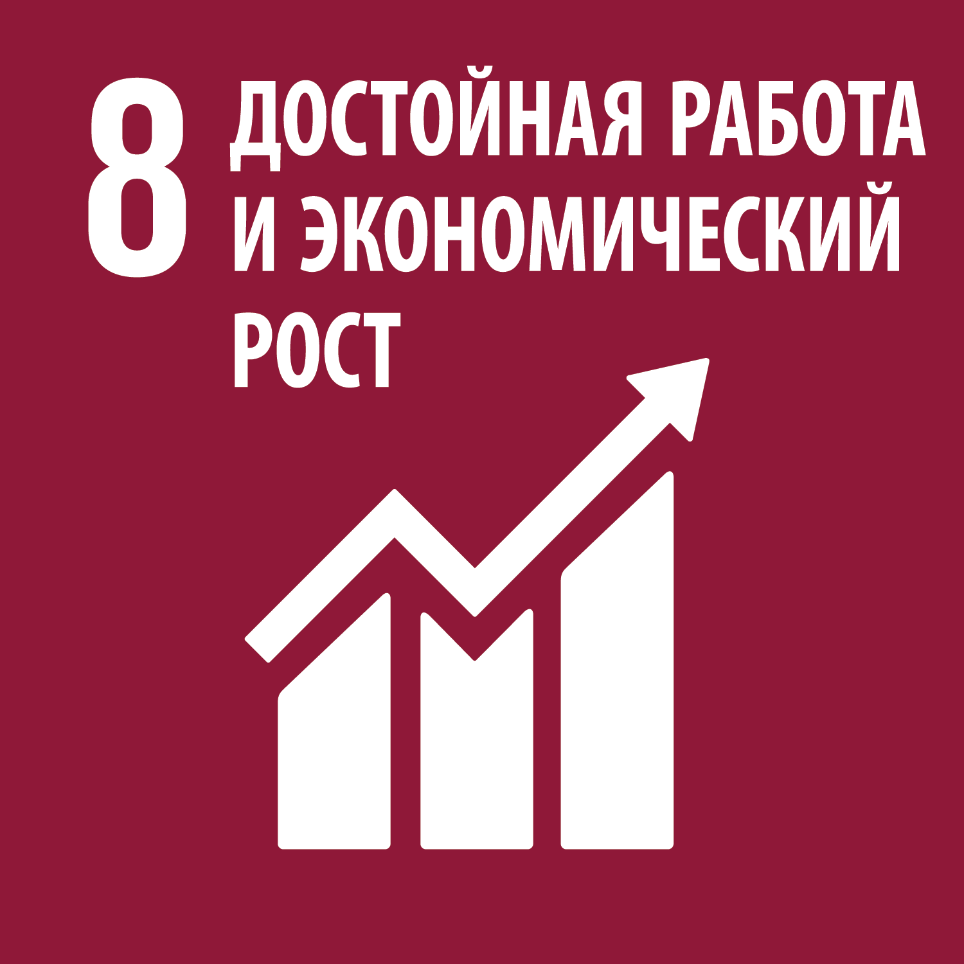 | Содействие поступательному, всеохватному и устойчивому экономическому росту, полной и производительной занятости и достойной работе для всех | Общество гарантирует возможности для всестороннего развития работников, а также обеспечивает достойные условия труда путем:  - предоставления рабочих мест в регионах деятельности;  - приоритетного назначения на руководящие позиции работников из внутреннего кадрового резерва;  - обеспечения достойной оплаты и условий труда, соблюдения прав работников;  - профессионального развития работников;  - заключения коллективных договоров;  - предоставления работникам компенсаций, социальных льгот и гарантий;  - повышения производительности труда;  - снижения производственного травматизма.
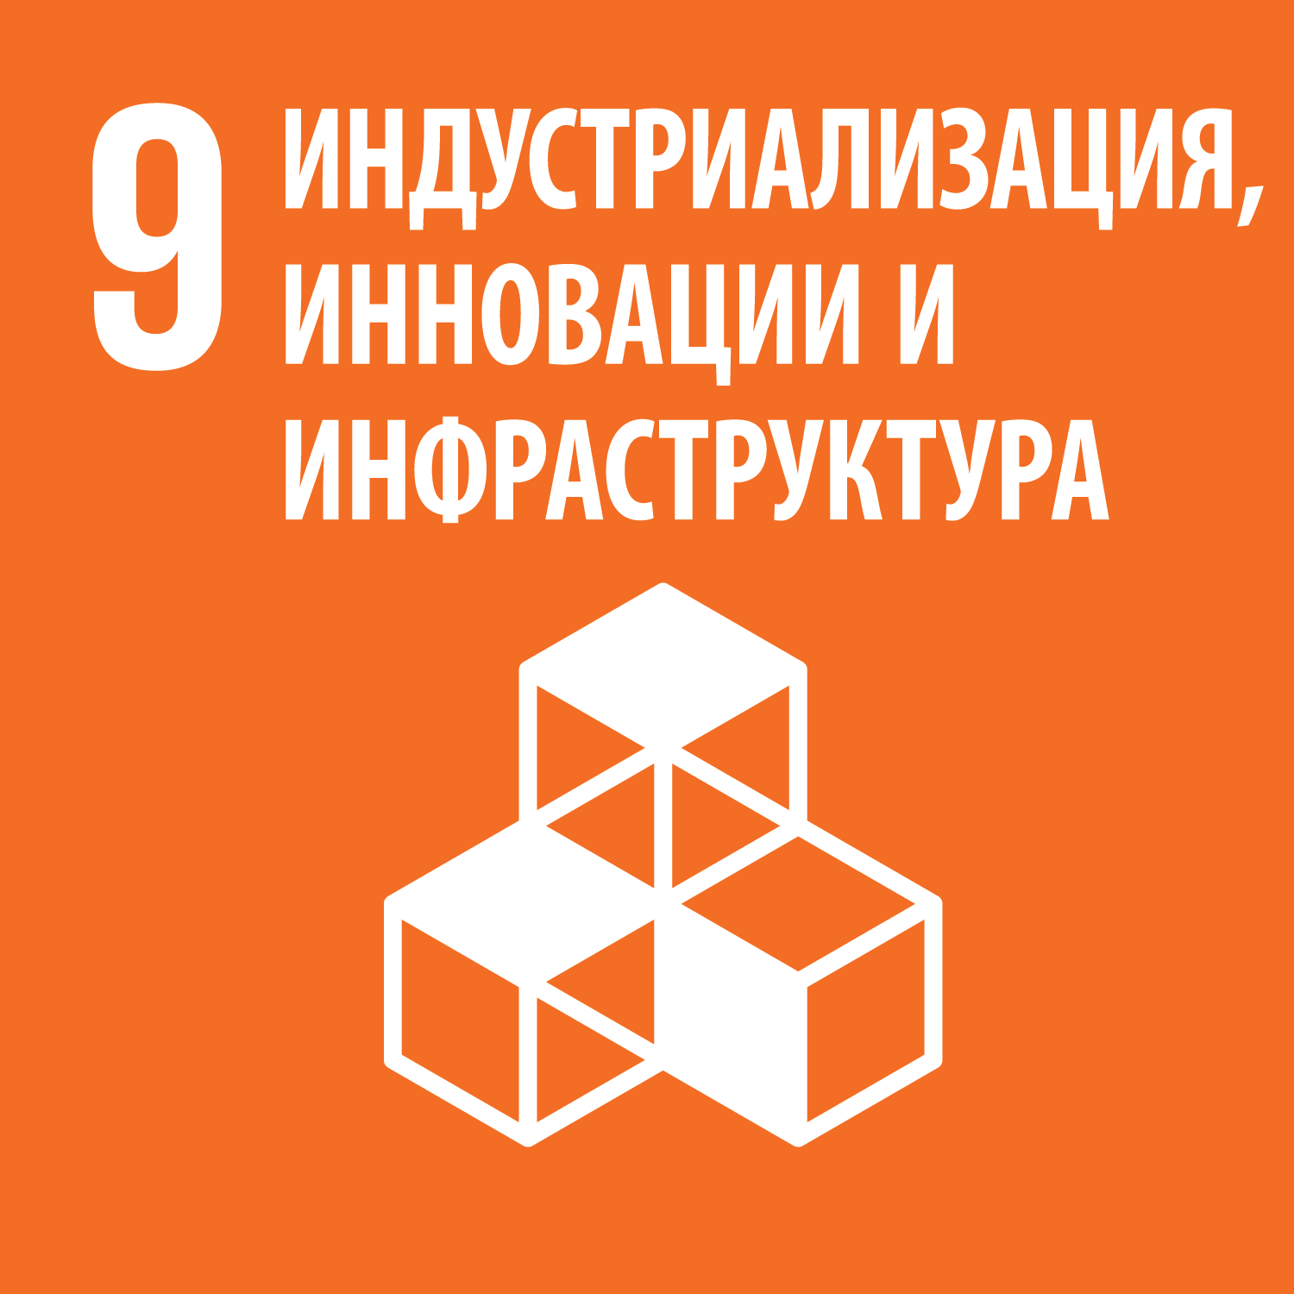 | Создание стойкой инфраструктуры, содействие всеохватной и устойчивой индустриализации и инновациям | Общество поддерживает развитие инноваций и устойчивой, экологически чистой инфраструктуры через:  - сохранение и модернизацию магистральной и распределительной электросетевой инфраструктуры;  - реализацию инвестиционных проектов;  - реализацию Стратегии Цифровой трансформации;  - технологическое и инновационное развитие.
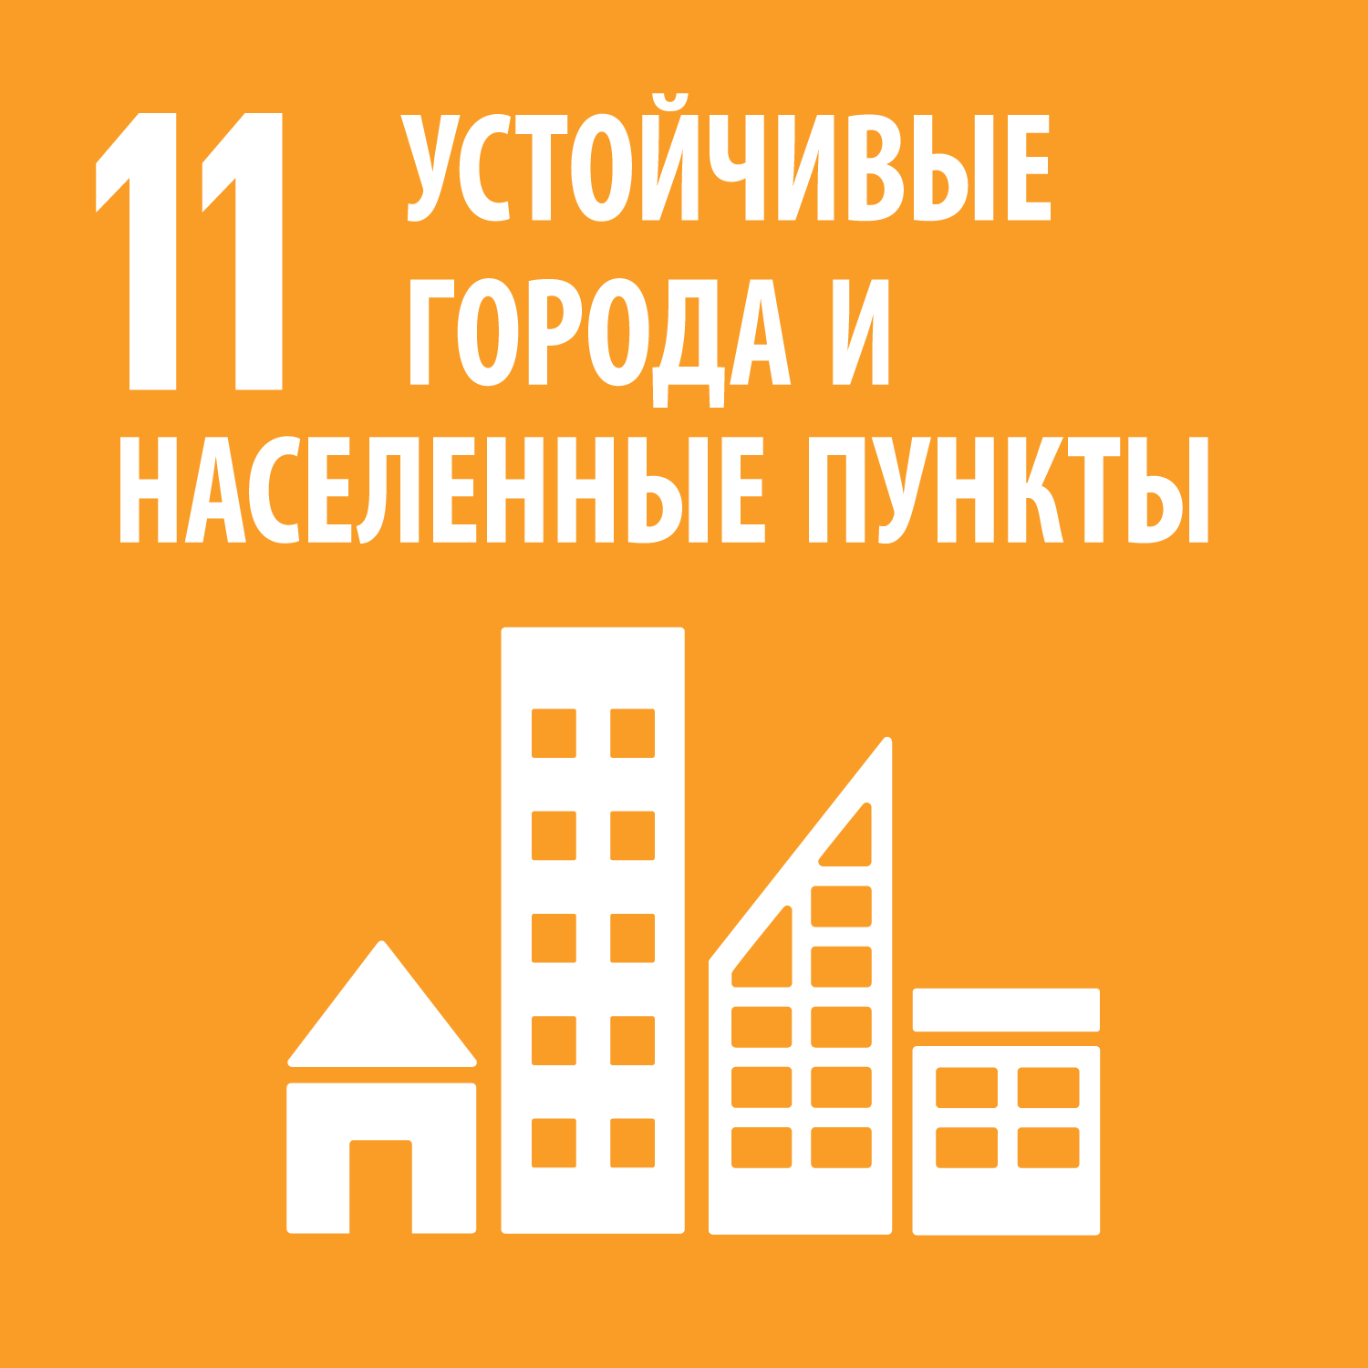 | Обеспечение открытости, безопасности, жизнестойкости и экологической устойчивости городов и населенных пунктов | Общество обеспечивает безопасность и устойчивость городов и населенных пунктов, в том числе, путем:  - обеспечения надежности и качества электроснабжения потребителей;  - реализации проектов в рамках национальной цели «Комфортная и безопасная среда для жизни» и концепции «Умный город»;  - оказания услуг технологического присоединения потребителей, организации наружного освещения и учета электрической энергии;  - развития в регионах присутствия сети зарядных станций для общественного и личного электротранспорта;  - применения технических архитектурных решений, способствующих рациональному использованию земли городов и населенных пунктов, а также сохранению целостности их архитектурного облика.
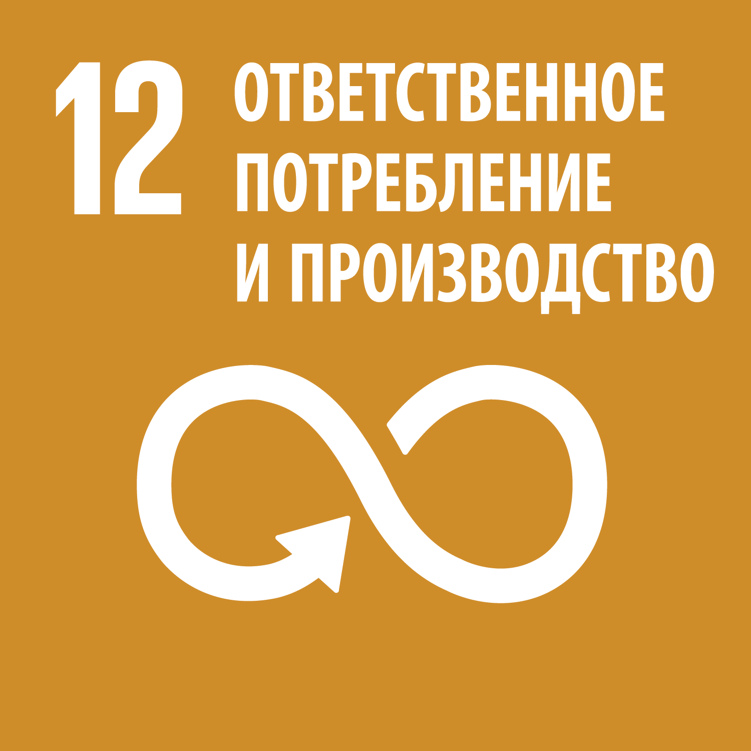 | Обеспечение перехода к рациональным моделям потребления и производства | Общество придерживается политики рационального потребления и производства, в том числе, путем:  - повышения энергоэффективности и снижения потерь;  - преимущественного использования «чистых» технологий, не наносящих значительного ущерба окружающей среде;  - рационального использования природных ресурсов при осуществлении операционной деятельности;  - минимизации негативного влияния на окружающую среду;  - эффективного функционирования системы экологического менеджмента.
 | Принятие срочных мер по борьбе с изменением климата и его последствиями | Общество принимает активное участие в борьбе с изменением климата, в том числе, путем:  - сокращения выбросов парниковых газов через:  - сокращение потерь при передаче и распределении электроэнергии;  - развитие зарядной инфраструктуры;  - снижение расхода топливно-энергетических ресурсов для собственных нужд;  - обеспечения выдачи в сеть и доставки потребителям электроэнергии из низкоуглеродных источников;  - рекультивации земель;  - повышения надежности и адаптивности электросетевого комплекса к опасным климатическим явлениям;  - популяризации энергосбережения и энергосберегающего образа жизни;  - реализации мероприятий по энергосбережению и повышению энергетической эффективности.
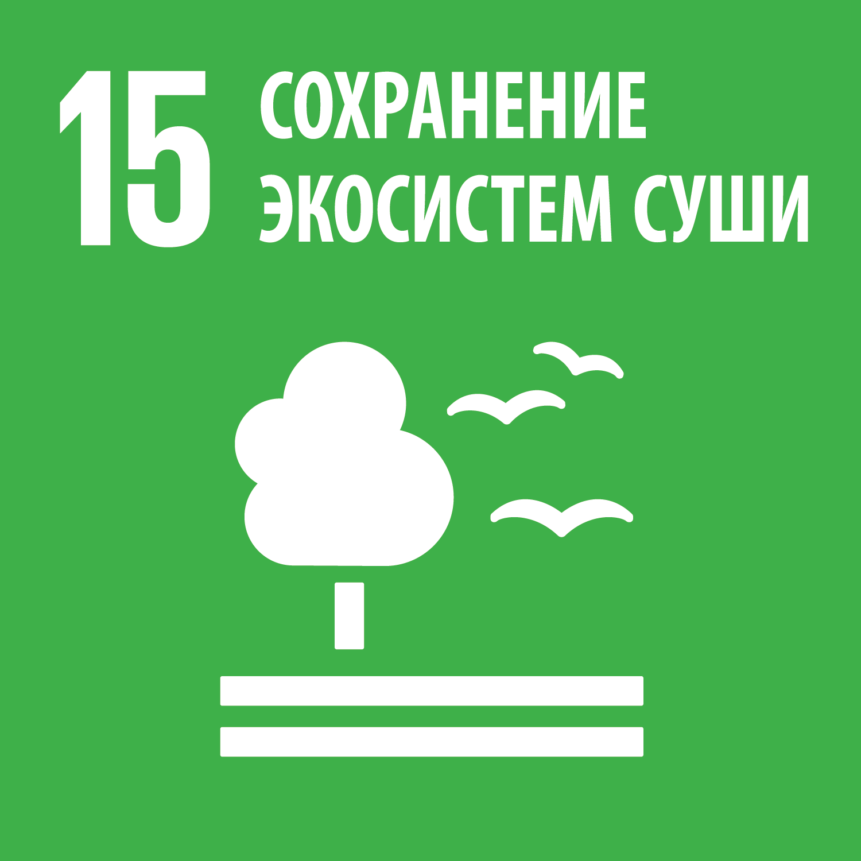 | Защита и восстановление экосистем суши и содействие их рациональному использованию, рациональное лесопользование, борьба с опустыниванием, прекращение и обращение вспять процесса деградации земель и прекращение процесса утраты биоразнообразия | Общество осуществляет производственную деятельность в соответствии с требованиями в области охраны окружающей среды, включая проведение следующих мероприятий:  - по сохранению биоразнообразия, в том числе обеспечение орнитологической безопасности электросетевых объектов и реализация мер по сохранению водных биологических ресурсов и среды их обитания;  - по рекультивации земель и компенсационному лесовосстановлению;  - по поэтапному выводу из эксплуатации ПХБ-содержащего оборудования с последующей передачей его на уничтожение.
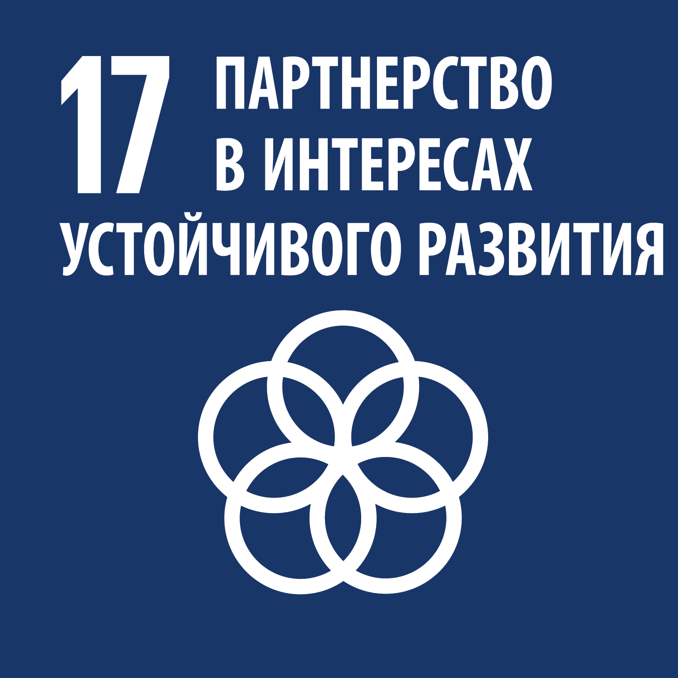 | Укрепление средств осуществления и активизация работы в рамках Глобального партнерства в интересах устойчивого развития | Общество ориентируется на содействие реализации глобальной политики в области устойчивого развития, в том числе, путем:  - эффективного взаимодействия с заинтересованными сторонами;  - представительства в международных ассоциациях и организациях;  - изучения и применения лучших мировых практик через механизмы международного научно-технического обмена;  - поддержки малого и среднего предпринимательства.

